ONLINEVAAZ
İslam, İnandığımız gibi Yaşamayı Bize Emreder
28 Haziran 2024
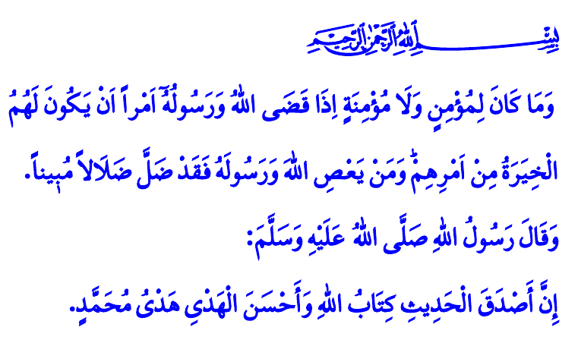
Muhterem Müslümanlar!
Okuduğum ayet-i kerimede Yüce Rabbimiz şöyle buyuruyor: “Allah ve Resûlü bir konu hakkında hüküm verdiği zaman, mümin bir erkek ve mümin bir kadının o konuda tercih yapma hakkı yoktur. Her kim Allah ve Resûlü’ne karşı gelirse, apaçık bir sapıklığa düşmüş olur.”
Okuduğum hadis-i şerifte ise Peygamber Efendimiz (s.a.s) şöyle buyuruyor: “Sözlerin en doğrusu Allah’ın Kitabı; rehberliğin en güzeli ise Muhammed (s.a.s)’in rehberliğidir.”
Aziz Müminler!
Yüce dinimiz İslam’a göre insanı en doğruya, en iyiye ve en güzele götürecek olan yol, Kur’an ve sünnetin gösterdiği sırat-ı müstakimdir. İnsanın huzur ve güvenini sağlayacak bundan başka bir yol yoktur. İslam’a göre dinin sahibi Allah’tır. Neye, nasıl inanacağımızı belirleyen, bizi mutluluğa götürecek yolları gösteren de O’dur. Kur’an ve sünnet, İslam’ın iki ana kaynağıdır; birbirinden asla ayrılmaz. Bir konu hakkında hüküm verme yetkisi Allah’a ve O’nun izin verdiği kadarıyla Resûlüllah’a aittir. Hiç kimse kendi görüş, düşünce ve ideolojisini Allah ve Resûlü’nün koyduğu hükümlerden daha üstün tutamaz, daha değerli göremez. Kendi kanaatine göre bu hükümlerden bazılarını alıp bazılarını terk edemez.
Değerli Müslümanlar!
Allah’a teslimiyetimizin göstergesi imanımızdır. İmanımızı diri tutacak olan ibadetlerimiz; onu kemale erdirecek olan ise güzel ahlakımızdır. O halde, kalbimize ferahlık, ruhumuza huzur, ömrümüze bereket veren ibadetlerimizi hakkıyla eda edelim. İslam’ın emrettiği helal ve haram ölçülerine titizlikle uyalım. Söz, tutum ve davranışlarımızın tamamına İslam ahlakını yansıtmanın gayretinde olalım.
Kıymetli Müminler!
Aile hayatımızdan ticaretimize, yeme içmemizden giyim kuşamımıza kadar hayatın her alanında İslam’ın koyduğu ilkelere riayet edersek; kendimize, Rabbimize ve çevremize karşı görevlerimizi yerine getirmiş oluruz. Öyleyse, eşimizin, çocuklarımızın, anne ve babamızın, akraba ve komşularımızın haklarını koruyalım. Ticaretimizde helali gözetelim, daha çok kazanmak için harama tevessül etmeyelim. Fahiş fiyat artışlarıyla kimseyi mağdur etmeyelim. Cehennem ateşinden bir parça olan faizden, karaborsacılıktan ve stokçuluktan uzak duralım. Her zaman adalet, iyilik, merhamet ve dürüstlük gibi erdemleri kuşanalım. Birlik, beraberlik ve kardeşliğimizi daha güçlü kılalım. Yalan, gıybet, dedikodu, iftira gibi her türlü kötülükten; alkol, kumar, zina ve rüşvet gibi her türlü ahlaksızlıktan kaçınalım. Amellerimizi yok eden kibir, riya, gösteriş ve zulüm gibi haramlardan; Allah katında büyük bir vebal olan kul ve kamu hakkını ihlal etmekten sakınalım. Bütün bu hususlarla ilgili başta çocuklarımız ve ailemiz olmak üzere; akrabalarımıza, komşularımıza, arkadaşlarımıza ve dostlarımıza usulüne uygun bir üslup ile gerekli hatırlatma uyarı ve telkinlerde bulunalım. Zira Yüce Rabbimiz, وَذَكِّرْ فَاِنَّ الذِّكْرٰى تَنْفَعُ الْمُؤْمِن۪ينَ “Hatırlat! Çünkü hatırlatmak, müminlere fayda verir.” buyurmaktadır. İşte o zaman, evimizde huzur, kazancımızda bereket, toplumumuzda sükûnet hâkim olacaktır.
Hutbemi Peygamber Efendimiz (s.a.s)’in şu duasıyla bitiriyorum: يَا مُقَلِّبَ الْقُلُوبِ ثَبِّتْ قَلْبِى عَلَى دِينِكَ “Ey kalpleri hâlden hâle çeviren Allah’ım! Kalbimi dinin üzere sabit kıl.”
Kaynaklar
Ahzâb, 33/36.
Nesâî, Îdeyn, 22.
Zâriyât, 51/55.
Tirmizî, Deavât, 89.
Kaynak: Diyanet İşleri Başkanlığı

